04.02.2022

Початок уроку о **13.05**

Тема: **Олекса Стороженко. Короткі відомості про письменника. Оповідання «Скарб»**

1. **Переглянути відео уроку за покликанням**

[**https://www.youtube.com/watch?v=30WyOh-D3e4**](https://www.youtube.com/watch?v=30WyOh-D3e4)

1. **Записати епіграф.**

**Той тільки щасливий, хто другому не завидує…**

**Олекса Стороженко**

1. **Скласти літературне доміно «Олекса Стороженко».**

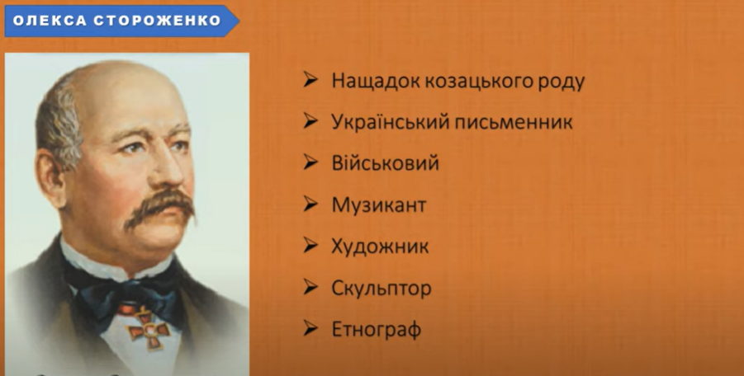

1. Перевірка знання твору
2. Хто такий Павлусь?
3. Мати Павлуся була…
4. Свої дитячі та юнацькі роки хлопець проводив…
5. Парубок був на вигляд...
6. Мати не пускала сина на вечорниці, бо…
7. Хлопець залишився сиротою через…
8. Коли не стало батьків, за Павлом доглядали…
9. Увесь свій час Павлусь…
10. Парубкові дали прізвисько…
11. На Зелені свята хлопці пішли…
12. Вони запрошували його з собою…
13. Щоб посміятися над Павлусем, вони…
14. І сталося диво…
15. Окрім багатства Павлусь мав…
16. Після одруження Павло …
17. **Словникова робота. Записати в зошит тлумачення слова «скарб».**

**Скарб**-це: 1.Коштовності, гроші, цінні речі// Коштовності, гроші та ін., сховані в потаємному місці, закопані в землю.

2.Духовні та культурні цінності, що їх створила людина. Мовні скарби.

3.Хто-,що-небудь надзвичайної цінності з винятковими достоїнствами, якостями// Багатство розуму, почуттів…// Пестливе звертання до дорогої, любої людини.

4.Господарські речі; пожитки, майно.

1. Скарб – це уособлення щастя.
2. **Домашнє завдання:**

* **знайдіть і запишіть 5 прислів’їв про щастя;**
* **скласти план для характеристики Павлуся.**